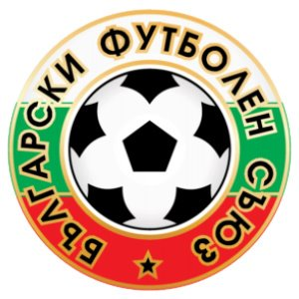

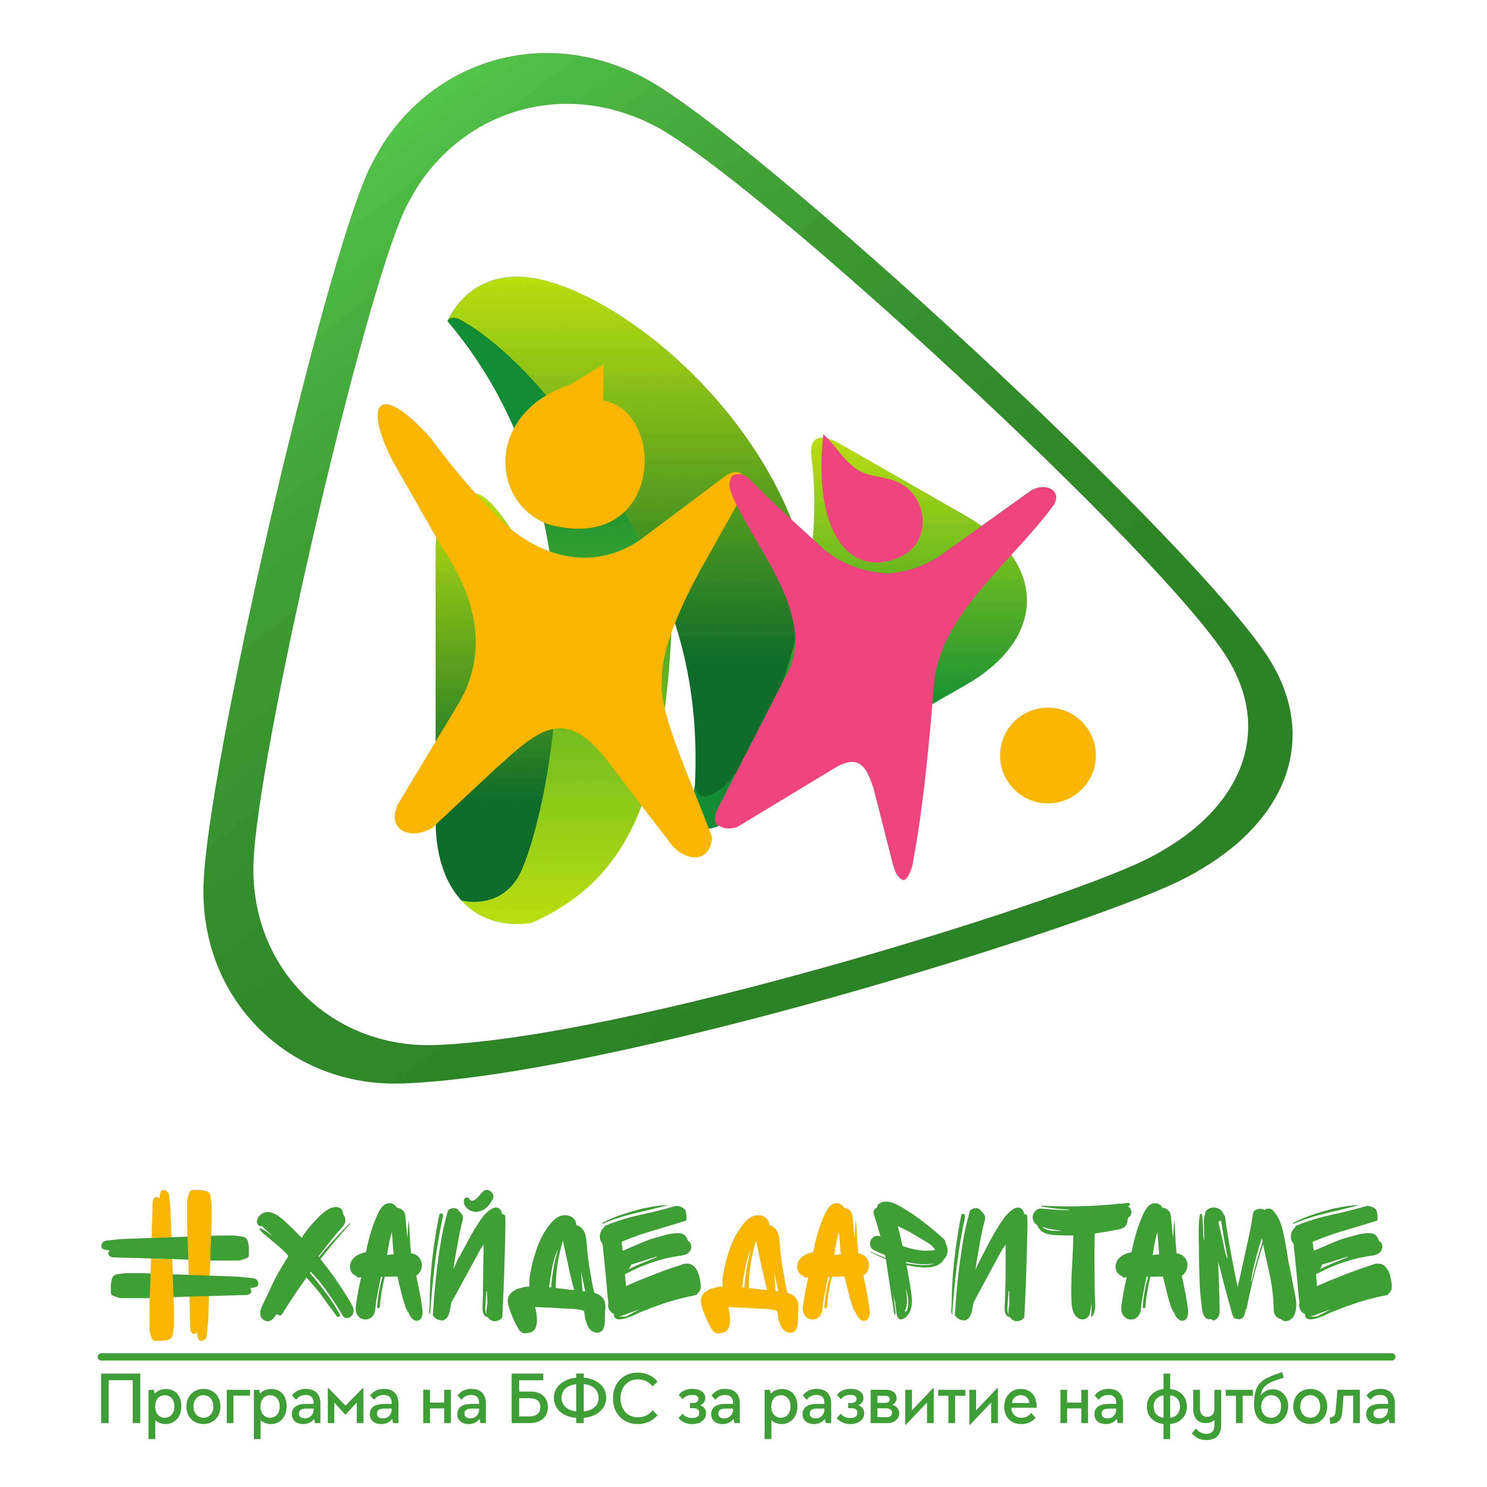

Мини Шампионска лига 2023
22-24.11.2023 г., гр. София
Спортен комплекс към Военна академия „Георги С. Раковски“, ул. „Хан Омуртаг“ №42

РЕГЛАМЕНТ НА ТУРНИРА
I. Формат и организатори
1. Мини Шампионска лига 2023 е турнир по футбол за деца 2-4 клас, реплика на формата на Шампионската лига. Същата се състои от 32 отбора, разпределени в 8 групи по 4 отбора.
1.2 Всяко училище представяла отбор от групите на Шампионската лига, сезон 2023/2024 година.
1.3. При постъпване на повече заявки и надвишаване на бройката от 32 отбора, групите се запълват /допълват/ последователно в ред група А- група H.
2. Инициативата се организира от Столична община, дирекция „Спорт и младежки дейности“ в партньорство с Българския футболен съюз.

II. Указания
- Участие
1.1 В турнира имат право да участват всички училища, находящи се на територията на Столична община - общински, частни и държавни;
1.2 За участие се подава „Заявка за участие“;
1.3 Заявките за участие, съгласно образец, се приемат до 20.11.2023 г. /понеделник/, сканирани с подпис и печат на директор и се изпращат на следната електронна поща - lyubomira_radoeva@abv.bg
ВАЖНО! - Заявката се счита за одобрена след потвърждение по електронна поща от организаторите .
1.4 Позволява се записването на повече от един отбор от дадено училище.
1.4.1. Заявката на втори отбор се разглежда и включва, само в случай, че не е достигната бройката от 32 отбора.

- Всеки отбор се състои от до 12 състезатели, момичета и момчета, на възраст 2-4 клас.
2.1 Задължително условие е във всеки отбор да има минимум 3 момичета, от които поне 1 момиче да е постоянно в игра на терена.

- Необходими документи за участие:
3.1 Списък на отбора– с две имена и клас, заверен /подписан/ от учител-водач и директор, с печат на училището;
3.2 Ученическа карта - предоставя се от водача на отбора, единствено, при поискване;
3.3 Документ за пред състезателен медицински преглед, извършен не по-рано от 72 часа преди състезанието, съгласно утвърдени изисквания на НАРЕДБА № 24 от 5.11.2019 г. за условията и реда за организиране и провеждане на тренировъчна и състезателна дейност на децата и учениците извън учебния план;
3.4 Заповед на директора за определяне на педагогическите специалисти от училището участник;
3.5 Застрахователна полица „Злополука”, индивидуална или групова - представя се за само информация.

ІII. ПРАВИЛА ЗА ПРОВЕЖДАНЕ И НАЧИН НА КЛАСИРАНЕ
1. Правила за провеждане:
1.1 Съгласно ред на подаване на заявките, отборите запълват групите на Мини Шампионската лига и „получават“ футболен отбор, който следва да представляват.
1.2 Отборите започват в групова фаза /22 и 23 ноември/, следващият етап е елиминационна фаза, завършваща с финал /24 ноември/.
1.3 Отборите имат право на неограничен брой смени на мач. Смените се извършват само при спряла игра и след разрешение на съдията.
1.4 Отборите играят в състав от 5+1 футболисти и 6 резерви, които се вписват в съдийски протокол преди началото на срещата.
1.5 Минималният брой състезатели от отбор за започване и провеждане на срещата е 8 състезатели.
1.6 Футболните срещи се играят на игрища с размери 40х20м., в две полувремена по 10 минути, с почивка между полувремената - 5 минути.
1.7 Спортният екип на състезателите е стандартен – фланелка, гащета, чорапи, /по желание предпазни кори, чисти спортни обувки, стоножки/. Не се допускат състезатели с бутонки!
*Състезатели с неподходящо облекло и спортни обувки, няма да бъдат допуснати до терена!
1.8 Всеки отбор се представя пред организаторите само и единствено от водача на отбора.
1.9 При изпълнение на свободен удар стената е на отстояние 5 метра.
1.10 Наказателен удар /дузпа/ се изпълнява от 6 метра.
1.11 Странично хвърляне /тъч/ се изпълнява с крак.
1.12 Състезател, получил червен картон /два жълти картона/, напуска терена и няма право да играе до края на срещата. Отборът му играе с числено намелен състав 2 /две/ минути, след което друг футболист попълва състава. Ако отборът с намален състав получи гол в рамките на двете минути, автоматично се възстановява численото равенство на състава.
1.13 Ако състезателят не подлежи на по-голямо наказание, по преценка и предложение на съдията, може да вземе участие в следващата среща на отбора си.
1.14 При грубо, неспортсменско поведение /удар, ритане, блъскане/ срещу съдия или противников състезател, виновният състезател се дисквалифицира до края на турнира.
1.15 На отбор, закъснял 15 минути след указания в програмата начален час на срещата, се присъжда служебна загуба.
1.16 Отбор, демонстративно напуснал терена, се дисквалифицира и отстранява от турнира.
1.17 Съдийските отсъждания и фиксираните крайни резултати в срещата са окончателни и не подлежат на оспорване.

2. Жалби
2.1 Жалби за формални нарушения на правилата, предопределящи резултата от срещата, или от съдийско естество, се приемат и разглеждат подадени в писмена форма до 15 минути след завършване на мача и преди следващата среща на отбора подал възражение.
2.2 Делегатът, организатор на срещата, е длъжен да се произнесе преди начало на следващата среща.
2.3 Не се разглеждат жалби от отбори, които не участват в съответната среща.
2.4 При констатирани нередности от организаторите се налагат санкции без да има подадена жалба.
2.4 По всички въпроси и казуси, неупоменати в този Регламент, решения се взимат от организаторите на турнира, на база нормативните документи на Български футболен съюз.
2.5 Организаторите си запазват правото на промяна в графика на турнира.

3. Начин на класиране.
3.1 По време на груповата фаза, при победа се присъждат 3т., при равенство 1т., а при загуба 0т.
3.2 Класиране по време на груповата фаза се определя по:
А\ Брой спечелени точки;
Б\Резултатите от преките срещи между отборите;
В\Обща голова разлика;
Г\Повече отбелязани голове;
Д\Спортсменство („феърплей“– наказателни точки – ж.к. – 1т; ч.к. – 3т.).
3.3 Класиране по време на елиминационна фаза и финал - Срещите са в зависимост от приетата и утвърдена формула - елиминация.
3.3.1 При равенство в елиминационната фаза не се играе продължение, а се преминава към наказателни удари /дузпи/ по 3 за всеки отбор, при равен резултат се продължава изпълнението до определянето на победител.

IV. НАГРАДИ
- Отборите класирали се на първо- трето място в Мини Шампионската лига за смесени отбори 2-4 клас се награждават с купа.
- Всички състезатели получат медал за участие.
- Всеки ученически отбор се награждава с грамота и топка за участие .
*За всички неупоменати казуси в настоящият регламент се взимат в предвид нормативните документи на БФС за спортно-състезателната 2023 – 2024!

